Дагестанский институт развития образования

Кафедра естественно – научного образования

Разработка урока биологии

на тему:

«Дыхание животных»

6 класс

Выполнила: Билалова Х.Г. – учитель биологии МКОУ ДГ Казбековского р-на

Махачкала, 2018 г.
Тема урока: Дыхание животных

Цель: создание условий для формирования знаний учащихся о различных типах и системах органов дыхания животных, их строении и значении в жизни животного.

Задачи:
- Образовательные: изучить различные виды и системы дыхания животных, выяснить значимость дыхания, закрепить навыки самостоятельного поиска знаний и самооценки.
- Развивающие: научить работать с различными информационными источниками, формировать навыки групповых видов деятельности, научить делать выводы.
- Воспитательные: воспитать бережное отношение к животным и природе в целом, повысить экологическую грамотность.

Планируемые результаты обучения:
- Предметные: знать особенности процесса дыхания как компонента обмена веществ; уметь определять значение дыхания в жизни организмов; объяснять роль кожи, жабр, трахей, лёгких в процессе дыхания.
- Метапредметные: уметь наблюдать за жизнедеятельностью животных; работать с разными источниками информации, находить информацию о процессах жизнедеятельности животных в разных информационных источниках и интерпретировать её, работать в группах, уметь применять полученные знания в практической деятельности
- Личностные: развивать познавательные потребности на основе интереса к изучению жизнедеятельности животных, осознавать необходимость бережного отношения к животным и их охраны.

Основные понятия урока: дыхание, жабры, трахеи, лёгкие.
Деятельность учащихся: работа с текстом и иллюстрациями учебника, выполнение заданий в группе, сотрудничество с одноклассниками при обсуждении особенностей дыхания у животных, определение целевых и смысловых установок в своих действиях и поступках по отношению к животным.
Методы: частично-поисковый, репродуктивный, проблемный,
исследовательский.
Форма организации урока: эвристическая беседа, самостоятельная работа.
Средства обучения: информационные листы 1-5; рисунки учебника, отражающие разные типы дыхания у животных; задания по изученной теме; интерактивная доска; презентация.
Форма организации работы в классе: групповая, индивидуальная, фронтальная.
коллективная, фронтальная.

Ход урока:

- Организационный момент: Приветствие учащихся, проверка готовности к уроку, фиксация отсутствующих. Учитель настраивает учащихся на активную работу на уроке.
- Предлагаю вам выбрать лицо смайлика, эмоция которого будет помогать вам работать на уроке (эмоция радости). Посмотрите друг другу в глаза и улыбнитесь.
- Давайте постараемся, чтобы наш урок прошел с пользой. Я уверена, у нас все получится!
- Проверка домашнего задания:
Распределите животных по типам питания: Волк, личинка мухи, фазан, пиявка, свинья, пантера, клест, акула, медведь, гадюка, хомяк, блоха, человек, вороны, лев, гиена, коршун, клещ, голубь, аскарида, орел, гриф, белка, вирус, сова, махаон, жираф, щука.
1. Растительноядные.
2. Хищные.
3. Всеядные.
4. Трупоеды.
5. Паразиты.

- Мобилизующее начало урока
– Здравствуйте, уважаемые ребята и гости нашего урока. Давайте поговорим сегодня о том, что позволяет нам жить (дети сами предлагают свои варианты, что же нам позволяет жить: питание, дыхание и т.д.) Действительно, одно из таких чудес природы – возможность дышать.
Учитель зачитывает стихотворение.

Дышат люди, дышат звери,
Дышат все, кто хочет жить.
Кто под солнцем иль луною
Может жизнью дорожить.
Разберёмся, кто как может.
Будем знать, а кто какой.
Мы же дышим, дышим тоже,
Если дышишь – ты живой!

– Дыхание – это жизненно важная функция. Давайте попробуем в этом разобраться. Затаите своё дыхание на 20–30 секунд и поделитесь своими ощущениями.
Обсуждение своих ощущений. Возможное предположение, что клеткам не хватает кислорода.
– А зачем живые организмы дышат?
Дети предлагают свои ответы:
– Кислород воздуха участвует в процессах расщепления сложных органических веществ, в результате чего образуются: углекислый газ, который мы выдыхаем; вода, используемая клетками (излишки удаляются из организма); и энергия, которая необходима для процессов жизнедеятельности организмов.
– Ребята, а как вы думаете, все ли живые существа на Земле дышат так же, как и люди?
Учащиеся предполагают, что у разных организмов дыхание происходит по-разному.
- Предлагаю посмотреть видеосюжет «Дыхание майского жука» (просмотр видеосюжета)
- Как вы думаете, о чем пойдет речь на сегодняшнем уроке? (формулировка темы учащимися)
- Попробуйте определить цель нашего урока.
(Целью сегодняшнего урока будет выяснение значимости дыхания и строения органов дыхания у животных)
Запись темы урока на доске: “Дыхание животных”

II. Изучение нового материала
- Актуализация форм деятельности
– Как мы будем работать на уроке?
Учащиеся отвечают.
– Ребята, я вам предлагаю поделиться на 5 микрогрупп, каждая из которых будет получать свои знания, а потом поделиться ими с другими.
Каждой микрогруппе раздаётся информационный лист и наглядное пособие (Рисунки 1–5), по которым учащиеся сами получают знания.
2. Групповая работа по информационным листам 1–5 с использованием наглядных пособий.
- Первая микрогруппа получает информационный лист 1 и наглядное пособие (Рисунок 1).
- Вторая микрогруппа работает с информационным листом 2 и наглядным пособием (Рисунок 2).
- Третья микрогруппа работает с информационным листом 3 и наглядным пособием (Рисунок 3).
- Четвёртая микрогруппа получает информационный лист 4 и наглядное пособие (Рисунок 4).
- Пятая микрогруппа получает информационный лист 5 и наглядное пособие (Рисунок 5).

Через 5–7 минут начинается защита групповой работы.
Информацию докладывает один из членов группы по плану, используя наглядное пособие. Второй ученик у доски записывает данные в таблицу, (учащиеся также заполняют таблицу в тетрадях). Третий ученик предлагает дополнительную информацию, которая также находится в информационном листе.
Таблица: Дыхание у животных
Тип дыхания | Органы дахания | Организмы, для которых это характерно
1. Клеточное | Вся поверхность тела | Одноклеточные, кишечнополостные, некоторые черви
2. Трахейное | Дыхальца, трахеи | Насекомые
3. Жаберное | Жабры | Рыбы, ракообразные, моллюски
4. Лёгочное | Лёгкие | Наземные позвоночные животные
5. Кожное | Кожа | Земноводные

III. Валеологическая разминка
« Говорят, если замедлить дыхание, то время замедлится. Индусы в это верят »
Господин Никто (Mr. Nobody)
- Давайте продлим наш урок и сделаем дыхательную гимнастику:
- «Упрямая свеча». Наберём в грудь побольше воздуха и задуем воображаемую свечу (на счёт 1, 2, 3, 4, 5). Не погасла, попробуем еще раз.
- « Лесной ландыш». Глубоко вдохнули аромат ландыша – выдохнули (повторить 2-3 раза).
- «Проколотый мяч». Надулись, как мячик, поднимая руки вверх через стороны, и выпустили воздух ш-ш-ш-ш-ш-ш, опуская руки и наклоняясь вперёд (повторить 2-3 раза).

IV. Закрепление изученного материала
1. Закончите предложения:
- Мелкие организмы дышат…….
- Дополнительный способ получения кислорода у водных животных…
- Органами воздушного дыхания являются…
- Органы газообмена у водных обитателей…
- В природе существует….типов дыхания.
Назовите их.
2. Выполнение тестового задания (карточки с заданием раздаются каждому ученику).
Тема: “Дыхание у животных”

1. Для одноклеточных организмов характерно дыхание:
а) клеточное; б) трахейное; в) кожное.
2. Органы дыхания рыб:
а) лёгкие; б) жабры; в) трахеи.
3. Для майского жука характерно дыхание:
а) клеточное; б) кожное; в) трахейное.
4. Большинство наземных животных дышит при помощи:
а) трахей; б) жабр; в) лёгких.
5. У лягушки в дыхании принимает участие:
а) кожа и лёгкие;
б) только кожа;
в) только лёгкие.
6. Жаберное дыхание характерно для:
а) рыб; б) птиц; в) насекомых.
7. Лёгочное дыхание характерно для:
а) одноклеточных организмов;
б) зверей;
в) насекомых

Проверка теста происходит путем взаимопроверки по ключу ответов, представленных на доске: 1а, 2б, 3в, 4в, 5а, 6а, 7б.

Критерии оценок:
- 1 ошибка – оценка “4”;
- 2–3 ошибки – оценка “3”;
- 4 и более – оценка “2”.
Выставляют друг другу оценки и сдают работы учителю.

V. Итог урока
- Ребята, что мы узнали сегодня на уроке?
- А кто скажет, что же такое дыхание?
- Почему дыхание – важный признак всего живого?
- Каждый из вас за выполнение тестового задания получил оценку. Также за работу на уроке оценки получают ...(оцениваются наиболее активные ребята).

VI. Задание на дом:
- по учебнику: стр.109;
- нарисовать живых организмов с разными типами дыхания.

VII. Рефлексивный тест.
В случае согласия с утверждением поставьте напротив него знак «+».
- Я узнал(а) много нового.
- Мне это пригодится в жизни.
- На уроке было над, чем подумать.
- На все возникшие у меня вопросы я получил(а) ответы.
- На уроке я поработал(а) добросовестно.

- Я, прошу, чтобы подняли руки те учащиеся, кто поставил пять плюсов, затем те, у кого четыре и три плюса. Это именно те оценки, которые вы поставили мне за урок.

Информационный лист 1
Тип дыхания: клеточное.
Организмы: одноклеточные животные (амёба, эвглена зелёная, инфузория туфелька); кишечнополостные (медузы, коралловые полипы); некоторые черви.
Механизм дыхания:
Одноклеточные организмы поглощают растворённый в воде кислород всей поверхностью тела.
Кислород участвует в расщеплении сложных органических веществ, в результате чего освобождается энергия, которая необходима для жизни животного. Образующийся в результате дыхания углекислый газ выделяется наружу также через всю поверхность тела.
Ответ спикера по плану:
- Тип дыхания.
- Для каких организмов характерно.
- Как происходит процесс дыхания?

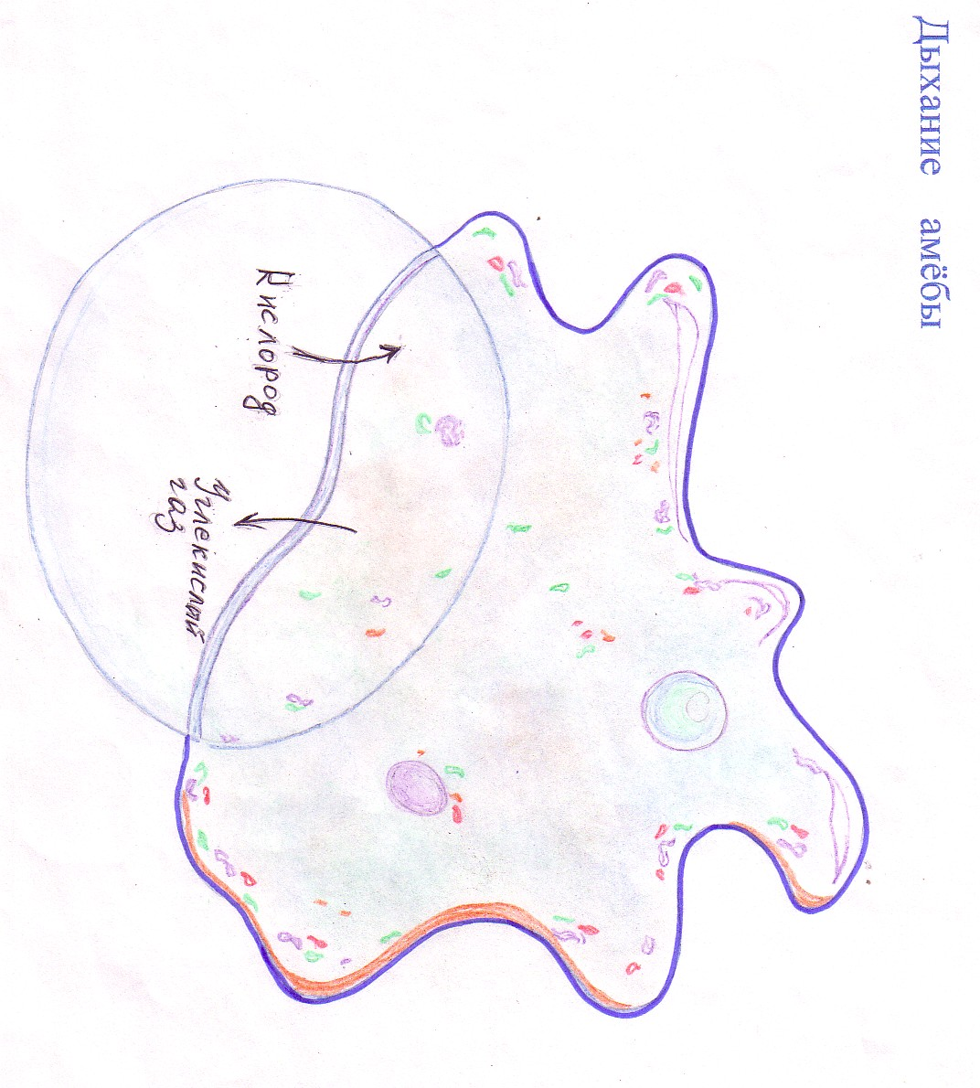

Информационный лист 2
Тип дыхания: трахейное.
Организмы: класс Насекомые (жуки, бабочки, кузнечики, мухи)
Механизм дыхания:
Брюшко насекомого разделено на 5–11 частей (сегментов). На каждом из них имеется пара небольших отверстий – дыхалец. От каждого дыхальца внутрь отходят ветвящиеся трубочки – трахеи, которые пронизывают всё тело насекомого. Наблюдая за майским жуком, можно заметить, как его брюшко то уменьшается в объёме, то увеличивается. Это дыхательные движения. При вдохе в организм через дыхальца поступает воздух, содержащий кислород, а при выдохе выходит воздух, насыщенный углекислым газом.
Ответ спикера по плану:
- Тип дыхания.
- Для каких организмов характерно.
- Как происходит процесс дыхания?

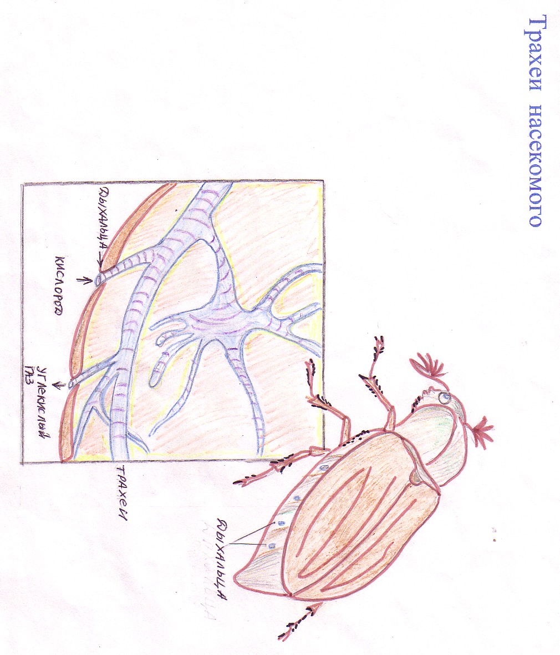

Информационный лист 3
Тип дыхания: жаберное.
Организмы: многие водные обитатели (рыбы, раки, моллюски)
Механизм дыхания:
Рыбы дышат кислородом, растворённым в воде, с помощью особых разветвлённых кожных выростов, которые называются жабры. Рыбы постоянно заглатывают воду. Из ротовой полости вода проходит через жаберные щели, омывают жабры и из-под жаберных крышек выходит наружу. Жабры состоят из жаберных дуг и жаберных лепестков, которые пронизаны множеством кровеносных сосудов. Из воды, которая омывает жабры, в кровь поступает кислород, а из крови в воду удаляется углекислый газ. Жабры, находящиеся внутри тела, называются внутренними жабрами.
Ответ спикера по плану:
- Тип дыхания.
- Для каких организмов характерно.
- Как происходит процесс дыхания?

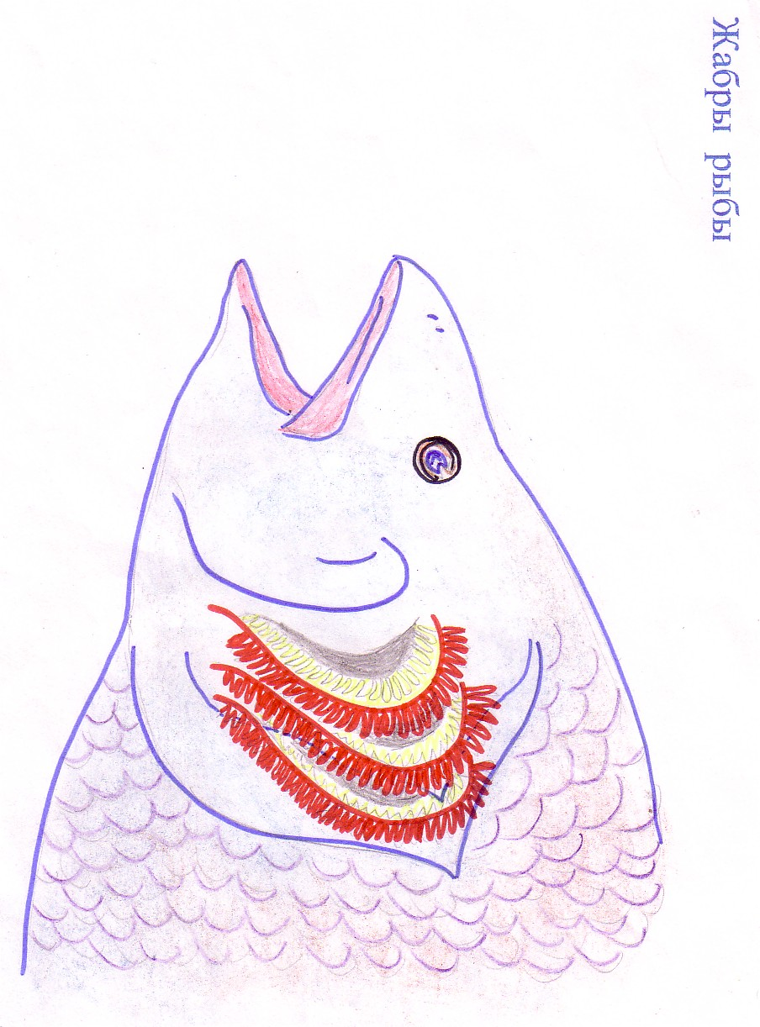

Информационный лист 4
Тип дыхания: лёгочное.
Организмы: наземные позвоночные (земноводные, пресмыкающиеся, птицы, звери, человек)
Механизм дыхания:
Во время вдоха, воздух, содержащий кислород попадает в лёгкие. Лёгкие имеют вид ячеистых мешков. В каждом лёгком (левое и правое) очень сильно разветвляются бронхи, которые оканчиваются многочисленными лёгочными пузырьками. Каждый лёгочный пузырёк оплетён сетью кровеносных сосудов. Из лёгочного пузырька кислород воздуха переходит в кровь, а углекислый газ из крови в воздух. После накопления углекислого газа в лёгочном пузырьке происходит выдох. Ячеистое строение лёгких позволяет увеличить их внутреннюю поверхность во много раз.
Ответ спикера по плану:
- Тип дыхания.
- Для каких организмов характерно.
- Как происходит процесс дыхания?

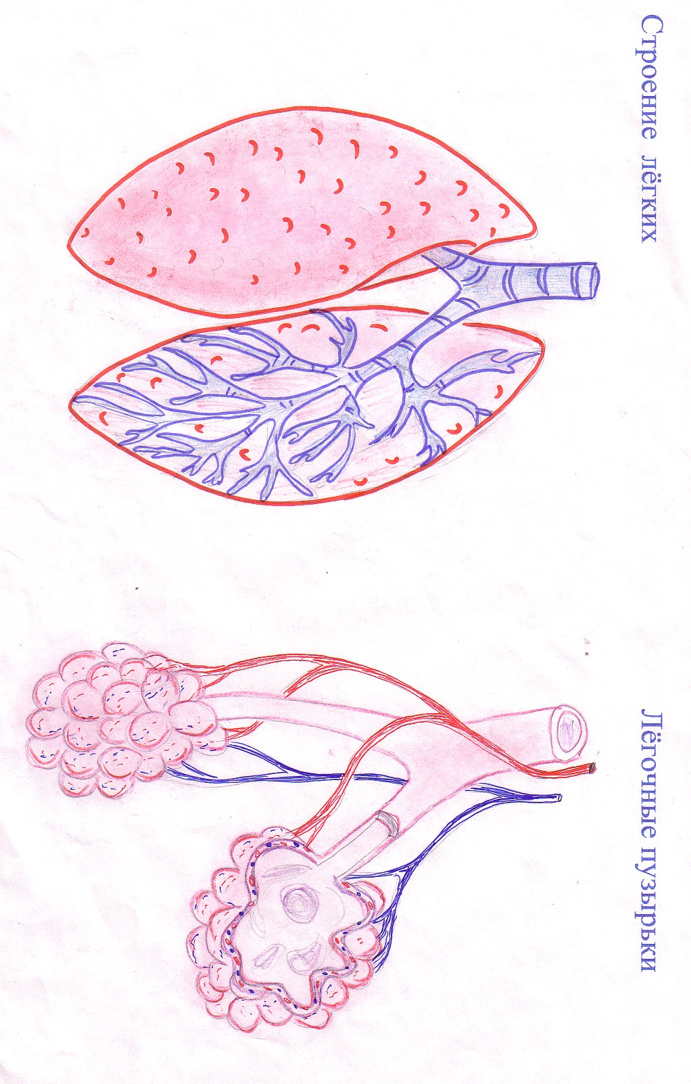

Информационный лист 5
Тип дыхания: кожное.
Организмы: земноводные (саламандры, лягушки …)
Механизм дыхания:
Лёгкие земноводных развиты слабо, поэтому дополнительный газообмен осуществляется через влажную кожу. В тонкой коже земноводных много желёз, которые выделяют слизь. Благодаря слизи на поверхности кожи создаётся жидкостная плёнка, в которой растворяется атмосферный кислород и, благодаря чему, возможно дыхание через кожу. Особое значение кожное дыхание имеет в то время, когда земноводные долго находятся в воде (зимняя спячка, длительное пребывание в воде в случае опасности). Лёгочное и кожное дыхание у земноводных развито не одинаково. У тех из них, кто большую часть жизни проводит в воде, слабее развиты лёгкие, а лучше – кожное дыхание. У земноводных, живущих вдали от водоёмов, более развиты лёгкие и менее – кожное дыхание.
Ответ спикера по плану:
- Тип дыхания.
- Для каких организмов характерно.
- Как происходит процесс дыхания?